Лабораторная работа № 4

Номер учебной группы: 82ТП

Фамилия, инициалы учащегося: Шатуха Алексей

Дата выполнения работы: 13.03.2025

Тема работы: **Исследование структуры функциональной модели (IDEF0) на основе средств моделирования**

Цель работы: Сформировать умения анализировать структуру функциональной модели (IDEF0). Сформировать умения составлять контекстную диаграмму.

Оснащение работы: Техническое задание, ЭВМ, CASЕ-средство Bpwin для построения модели.

Результат выполнения работы:

##### **Министерство образования Республики Беларусь**

**Учреждение образования**

**«Минский государственный колледж цифровых технологий»**

«АВТОМАТИЗАЦИЯ ПРАЙС ЛИСТА ФИРМЫ»

**ТЕХНИЧЕСКОЕ ЗАДАНИЕ**

Руководитель Ю.Н.Кулецкая

Разработчик А.К.Шатуха

Минск 2025

1. Загрузить инструментальное средство Bpwin или Ramus.

2. Изучить теоретический материал в файле «Основы работы с CASE-средством» и проделать задание по построению контекстной диаграммы.

3. Определить структуру функциональной модели разрабатываемой системы по выбранной теме.

4. Построить контекстную диаграмму А-0.

**Задание**

Построить структуру функциональной модели разрабатываемой программной системы в соответствии с требованиями, изложенными в техническом задании. Построить контекстную диаграмму.

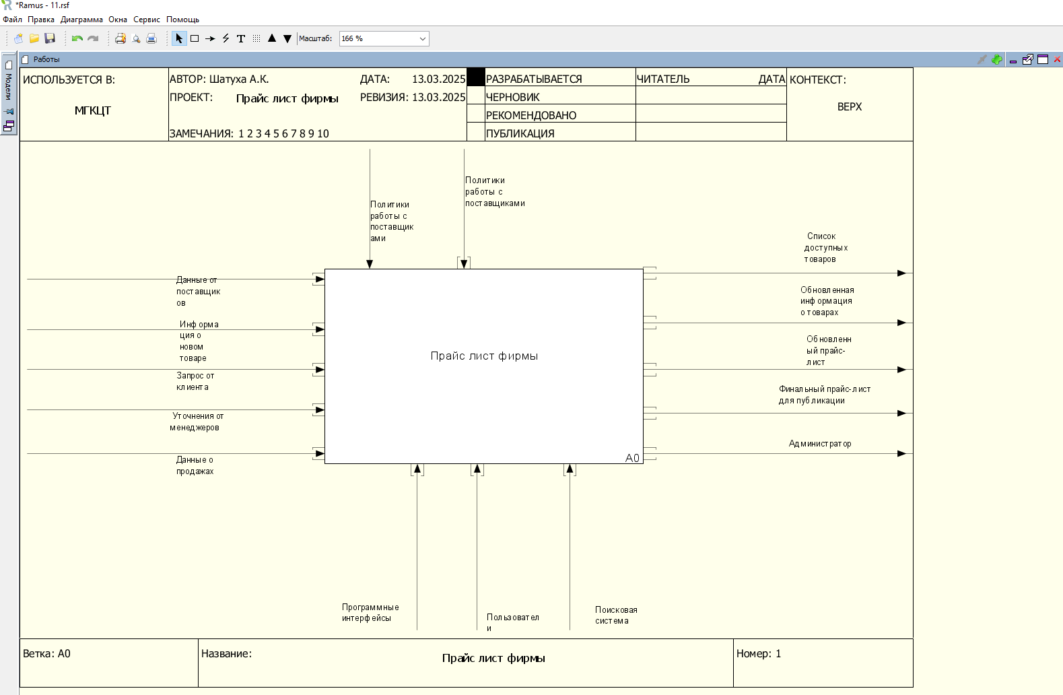

1. **Принципы структурного подхода**:
   * Модульность: разделение системы на независимые модули.
   * Абстракция: фокус на ключевых аспектах системы.
   * Инкапсуляция: скрытие внутренней реализации модулей.
   * Иерархия: организация системы в виде уровней, от общего к частному.
2. **Методология IDEF0**:
   * Это метод моделирования, который описывает функции системы и их взаимодействия через блоки и стрелки, показывая входы, выходы, механизмы и управление.
3. **Контекстная диаграмма**:
   * Это диаграмма, представляющая систему в целом и её взаимодействие с внешними объектами, демонстрирующая обмен данными между системой и внешними элементами.
4. **Функциональный блок**:
   * Состоит из входов, выходов, управляющих сигналов и механизмов, которые выполняют конкретную функцию в системе.
5. **Жизненный цикл программного продукта**:
   * Это последовательность этапов от идеи до снятия с производства, включая планирование, разработку, тестирование, развертывание и поддержку.
6. **Модель жизненного цикла ПО**:
   * Это абстрактное представление этапов разработки программного обеспечения, включая требования, проектирование, кодирование, тестирование и эксплуатацию.
7. **Этапы разработки программного средства**:
   * Анализ требований, проектирование, реализация, тестирование, внедрение и поддержка.
8. **Модели AS-IS и TO-BE**:
   * AS-IS описывает текущее состояние процессов, а TO-BE — желаемое состояние после улучшений, что помогает выявить недостатки и планировать изменения.
9. **Бизнес-процесс**:
   * Это последовательность взаимосвязанных действий, направленных на достижение определённой цели в организации, создающая ценность для клиента.